配电避雷器预防性试验

1、前言
配电避雷器用于保护配电变压器，通常是指高压侧（10kV）避雷器，由于“正逆变换”的存在，低压侧避雷器也属此类。配电避雷器一般分为普通阀式（碳化硅）避雷器（FS），带串联间隙金属氧化物避雷器（YCS）和无间隙金属氧化物避雷器（俗称氧化锌避雷器YWS）。由于FS是淘汰产品，YCS因多方面的原因，在国内很少采用，而大量运用的是YWS，所以本文仅对YWS进行讨论。
在城乡电网改造中，YWS已被大量采用。然而，还有相当一部分用户是首次使用，对YWS的性能、技术指标、试验方法、评判标准等还不是很清楚。这对YWS的正确使用是不利的，更对电网的安全运行造成隐患。虽然国家有关部门对进入电网改造的产品进行了严格的质量监控，但仍然有相当部分的假冒伪劣产品进入电网，这给电网的安全运行构成了更严重的威胁。因此，必须对YWS进行正确、严格的预防性试验，确保电网安全。
2、试验依据及评判标准
YWS预防性试验依据及评判标准是：DL/T596-1996《电力设备预防性试验规程》和GB11032-2000《交流无间隙金属氧化物避雷器》。其中DL/T596规定，YWS在投运前、每年雷雨季前以及其它必要时必要时须进行预防性试验。其试验项目是：①绝缘电阻；②直流参考电压U_{1mA}；③75%U_{1mA}下泄漏电流I_{d}；④运行电压下交流泄漏电流；⑤工频参考电压。以下分别讨论：④、⑤两项主要是针对35kV及以上避雷器而言，对YWS无实际意义，可以不做此试验。经验已证明，测量泄漏电流比测量绝缘电阻更为有效，判断更为准确。对YWS而言，做0.75_{１mＡ}下的Ｉ_{d}完全可以代替测量绝缘电阻，所以①项没有试验必要。最后就剩下②、③两项，这是ＹＷＳ预防性试验必做项目。同时，该项目试验设备价格低廉，方法简单，易于操作，而且能准确地评判YWS的好坏。综上所述，YWS的预防性试验为：直流Ｕ_{ＩmＡ}和75％Ｕ_{ＩmＡ}下泄漏电流Ｉ_{d}两项。
评判标准是：Ｉ_{d}大不于50μＡ。这是最宽松的要求。但是，从目前的制造水平来看，如果越出30μＡ ，就可能是工艺处于非控状态，所以大多制造厂将内控标准定在３０μＡ以下。如果在实测中，超出此值，则运行前的产品可能是电阻片不合格；运行中的产品可能是受潮等缺陷。另外，从运行经验来看，30μA以下是比较适宜的。由此可见，实际控制值应为I_{d}≤30μA。U_{1mA}不低于GB11032规定，与初始值相比，变化率不大于±5%。由于ＹＷＳ量大面广，在实际工作中，YWS运行档案不健全，测量数据可追朔性很差，要做到前后两个测量数据比较几乎是不可能的。再者，经验已经证明，只要控制其U_{1mA}下限值就完全满足工程要求，能有效保证电网安全。（当然，对于一些重要场合的35kV及以上的避雷器控制变化率是完全可行的，也是必要的）。关于U_{1mA}上限，目前有一个误区——“越高越好”，这就忽略了另一个重要指标，即5kA残压U_{5kA}。如果U_{1mA}太高，U_{5kA}就会超标，不以满足绝缘配合的要求，YWS也就不合格。当然从使用的角
U5kA
度上讲U_{1mA}越高、U_{5kA}越低越好。但是两者是相互牵制的，其比值（压比K= ——— ）是一定
U5kA 50Kv U1mA
的，按照目前国内最好的水平1.72计算，U1mA= ——— = ———≈29kV。如果考虑进去分散
1.72 1.72
性、裕度等因素，一般U_{1mA}不宜超过28.5kV。否则将判YWS为不合格品。综上所述，评判标准列表如下：
型号 | GB11032规定值 |  | 实际控制值※
型号 | I_{d} (≤μA) | U_{ImA} (≥kV) | I_{d} (≤μA) | U_{ImA} (≥kV)
Y₅WS-17/50 | 50 | 25 | 30 | 25
Y₅WS-10/30 | 50 | 15 | 30 | 15
Y_{1.5}W-0.28/1.3 | 50 | 0.6 | 30 | 0.6
Y_{1.5}W-0.50/2.6 | 50 | 1.2 | 30 | 1.2
※实际控制值应根据制造厂的不同水平以及各运行单位的实际情况作适当调整。
3．试验方法：
前面已经讲到，YWS仅做U_{1mA}和I_{d}两项试验。但在这里须得强调的是：YWS由于没有任何放电间隔，不存在工频放电电压的概念。因此，绝对不能对YWS进行工频放电电压试验，否则，如果试验设备容量足够，将造成YWS的损坏。
试验设备的基本要求：
直流高压输出：电压≥30kV 电流≥1mA
纹波高压输出：电压＜1.5% 测量系统精度≤1.5%
直流高压电源的产生，目前通常采用：一是用高压变压器直接整流滤波；二是采用工频、中频或高频倍压整流。
试验原理图如下：
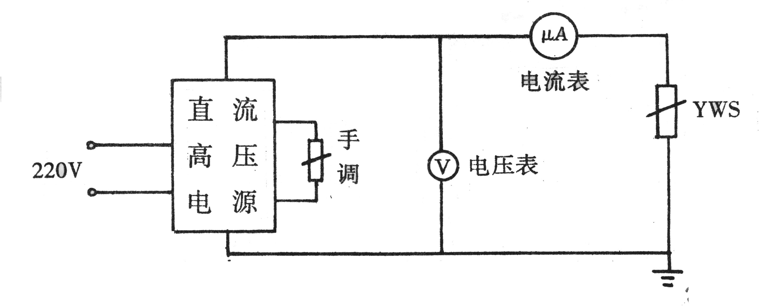
手动调节直流高压流出，当电流表示值达到1mA时，读取电压表指示值，即为该YWS的U_{1mA}；然后降压至0.75U_{1mA}时，读取电流表指示值，即为该YWS的I_{d}。如果实测值U_{1mA}、I_{d}在表1范围内即为合格品。
由于此类设备操作方法繁锁，效率极低，现场操作十分不便，安全性也差，还由于人工手动调节，受人为因素影响大，准确度较低。目前，有相当一部分供用电单位仍然采用这类七、八十年代的落后老设备来面对数量巨大的YWS预防性试验，简直是“劳命伤财”。另外，此类设备的高压测量大多在120kV或60kV，用它来测量几百伏的低压YWS，其精度是无法保证的。因此，它不满足YWS预防性试验的要求。为了解决这一问题，本厂根据就用户的需求，结合试验规程的要求，特研制了一种新型的测量装置——MOA-30kV避雷器检测仪。
该检测仪用于检查0.22-0.38kV和3-10kV电力系统用氧化锌避雷器阀片间接触不良的内部缺陷，测量U_{1mA}和I_{d}其测量原理如下：
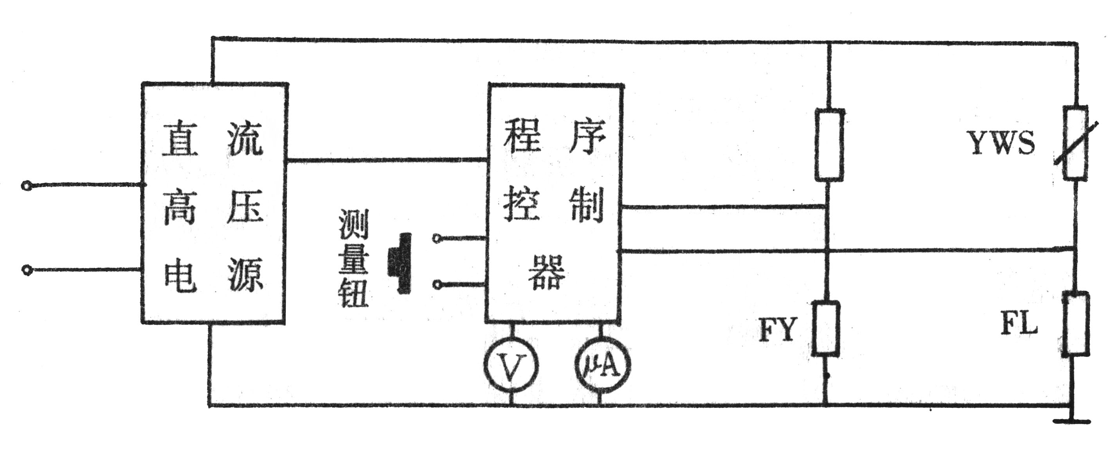
人工按一下测量钮，便启动高压发生器，由程序控制器从FL上采样，产生1mA恒流通过YWS ，经过FY自动测量U_{1mA}值。然后又由程序控制器发出指令产生0.75U_{1mA}恒定电压加在YWS上，进而从FL上测得渡过YWS的泄漏电流I_{d}。此两值U_{1mA}和I_{d}以LED数字分别显示在两块表头上，并可长期保存，便于读数。最后，关闭高压发生器，自动放电，发出安全指示，告知测量完毕。
该仪器充分考虑了其实用性，它集直流高压发生器、测量、控制系统为一体，将全部元器件浓缩在一个机箱内，体积小，重量轻，可携带到任何场所使用。现场只需接一根地线，一根高压线，按一下测量钮，即可完成全部测量，实在方便，是现场试验的理想选择。
该检测仪的主要技术指标：
①测量范围：电流0-1000μA 电压：低档-=3kV，高档0-30kV
②精度：1%±1个字 ③纹波示数：＜1.5%
④分辨率：电流 1μA 电压：低档0.01kV 高档0.1kV
⑤外形尺寸：21-×280×350mm ⑥重量：5kg
4、结束语
①YWS预防性试验只需做直流参考电压U_{1mA}和0.75U_{1mA}下泄漏电流I_{d}两项。
②评判标准应在GB11032规定的基础上增加实际控制范围。
③普通直流高压发生器不满足YWS预防性试验。建议采用MOA—30kV避雷器检测仪。

